Informe extendido - Minería de Transacciones

Proyecto: Market Basket Analysis y Segmentación RFM

Creado por: Joshua Chaves — https://joshuachavez.vercel.app/

# Preprocesamiento

Registros procesados: 1000

Fechas (min, max): 2021-01-01 00:00:00 — 2021-06-29 00:00:00

# Reglas de asociación (Top reglas)

No se encontraron reglas en outputs_apriori ni en outputs/rules_pairs_top.csv

# Interpretaciones (Top 5)

Interpretaciones automatizadas de las 5 reglas top

Fuente: Apriori (outputs_apriori/rules_apriori.csv)

# Perfil de Clusters (RFM)

Perfil de clusters (medias / medianas / count)

|  |  |  |  |  |  |  |  |  |  |
| --- | --- | --- | --- | --- | --- | --- | --- | --- | --- |
| Cluster | Recency_mean | Recency_median | Recency_count | Frequency_mean | Frequency_median | Frequency_count | Monetary_mean | Monetary_median | Monetary_count |
| 0.0 | 11.38888888888889 | 11.0 | 54.0 | 8.61111111111111 | 9.0 | 54.0 | 2133.3994444444447 | 2258.145 | 54.0 |
| 1.0 | 48.64705882352941 | 45.0 | 17.0 | 8.058823529411764 | 9.0 | 17.0 | 1798.3664705882352 | 2054.11 | 17.0 |
| 2.0 | 12.448275862068966 | 11.0 | 29.0 | 13.689655172413794 | 13.0 | 29.0 | 3628.360344827586 | 3689.78 | 29.0 |

# Gráficos

Top 10 items por support

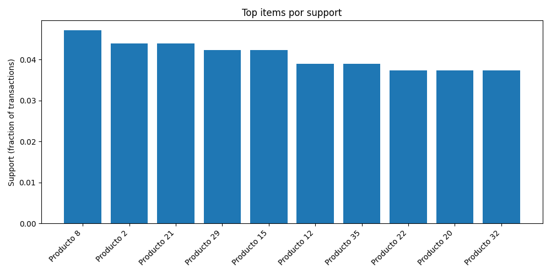

Red de reglas (Apriori)

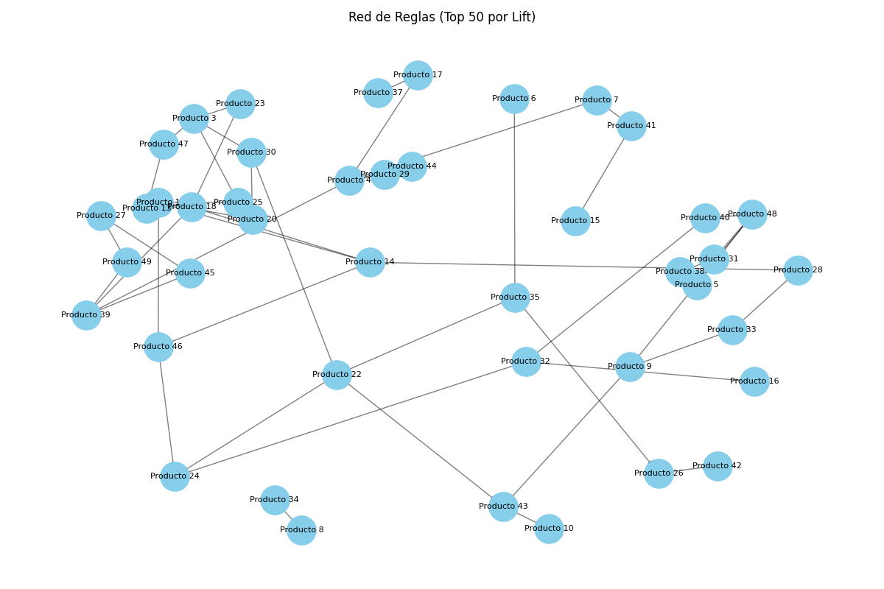

Radar perfil por cluster

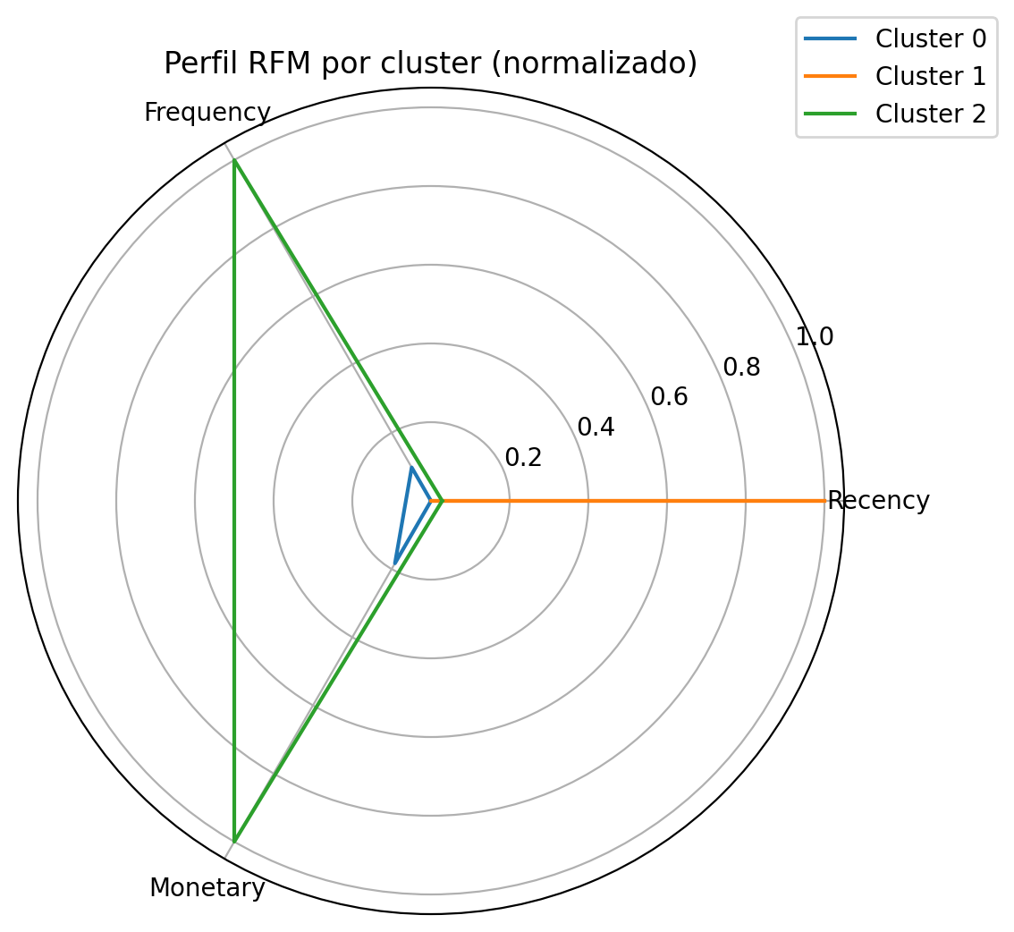

(Imagen no encontrada: outputs\rfm_scatter_colored.png)

Scatter Recency vs Monetary (sin color)

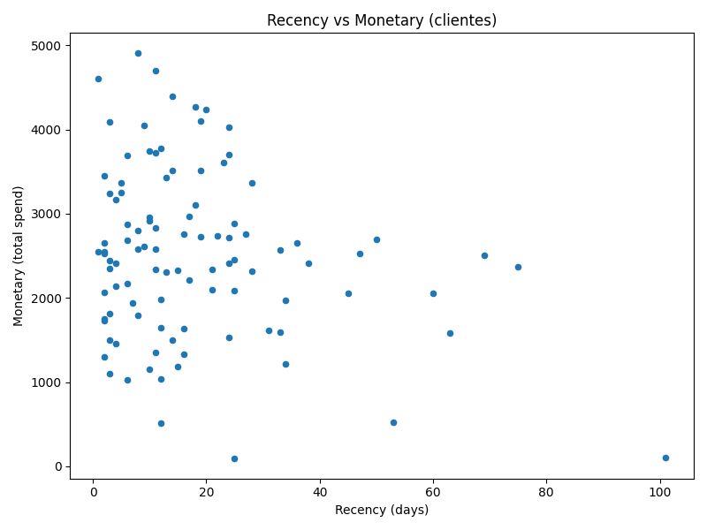

# Conclusiones y recomendaciones

Resumen de acciones sugeridas (ejemplos):

- Priorizar reglas con lift alto y soporte razonable (>0.5%) para campañas de cross-sell.

- Ejecutar pruebas A/B para las 3 reglas con mayor lift y soporte mayor (ver Top 10).

- Para segmentation: campañas de reenganche para clusters con recency alto; upsell para clusters con monetary alto.